Третья глава.
Глава состоит из семи миссий – шести маленьких и одной исторической. Все маленькие миссии в главе сразу доступны Игроку для прохождения. Историческая миссия становится доступной после прохождения любых трех маленьких миссий.

Изначально Игроку доступны следующие типы подкреплений:
Лёгкие танки, ПТ орудия, линейная пехота, штурмовики, средние танки, инженеры, спецназ, тяжёлая артиллерия,
штурмовая пехота, САУ.
Типы, которые могут стать доступными после прохождения миссий:
Разведсамолёты, тяжелые танки, танк дестроеры, бомбардировщики.
Противник располагает следующими типами подкреплений:

Исходное кол-во вызовов: 22.

КОНЦЕПТУАЛЬНАЯ СХЕМА ГЛАВЫ

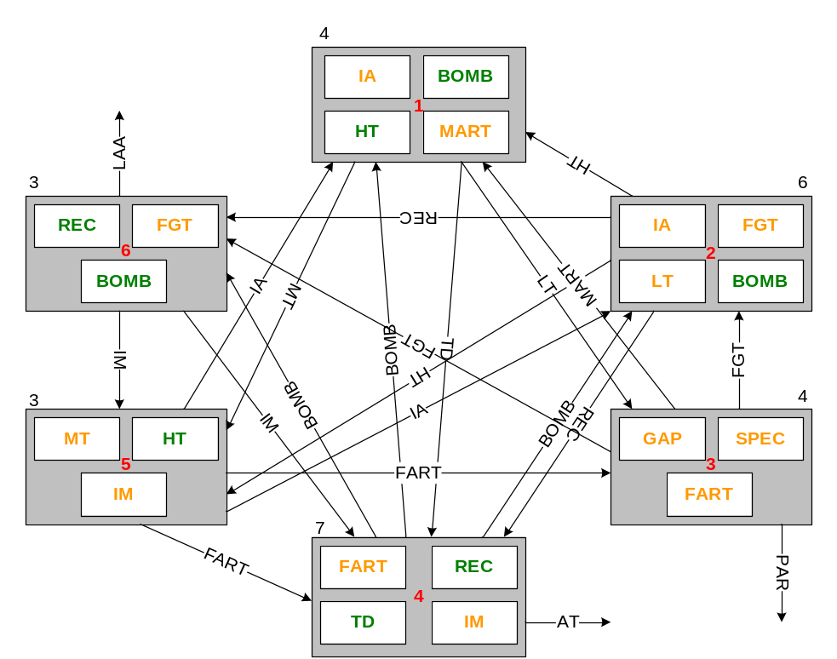

Обозначения на схеме
Текст рядом со стрелками – описание бонуса, даваемого этой стрелкой
Текст в прямоугольниках – маленькие миссии и краткое их описание.
Плюс перед описанием бонуса – бонус дается в дополнение к изначально доступным на миссии подкреплениям. Вместе с ним, на миссию могут даваться дополнительные стартовые войска соответствующего типа.
Минус перед описанием бонуса – указанный в бонусе тип убирается из доступных на миссии подкреплений. Так же, из миссии удаляются все войска аналогичного типа.

Маленькая миссия 1. Штурм сильно укрепленных позиций противника.
Задача игрока – уничтожить обороняющиеся силы противника.

Игрок должен захватить мост, что бы дать возможность своим основным силам пройти в глубь обороны противника. Мост хорошо обороняется.
После захвата моста игрок может начать штурм укреплённых позиций противника, используя штурмовую пехоту, авиацию, артиллерию и тяжелые танки.

Соотношение дружественных сил и сил противника: 1/3
Время: день.

Исходные силы Игрока: Штурмовая пехота, легкие танки, средние танки.
Подкрепления Игрока: Штурмовая пехота, тяжелые танки, САУ, Бомбардировщики.
Рекомендуемое число вызовов: 4.

Исходные силы Противника: Пехота, легкие танки, ПТ-орудия, Легкие Зенитки.
Подкрепления Противника: Пехота, легкие танки, истребители.

Бонуса:
Новый тип подкреплений: ПТ-СУ.
Апгрейд: средние танки, легкие танки.

Маленькая миссия 2. Морской десант.
Задача игрока – произвести высадку войск с моря и захватить плацдарм при поддержке союзного Эребуса. На берегу расположены линии обороны противника. С моря игрока должны атаковать катера противника.

Соотношение дружественных сил и сил противника: 1/3
Время: день.

Исходные силы Игрока: Штурмовая пехота, легкие танки.
Подкрепления Игрока: Штурмовая пехота, легкие танки, бомбардировщики, истребители.
Рекомендуемое число вызовов: 3.

Исходные силы Союзника: Эребус.

Исходные силы Противника: Катера, снайперы, средние танки, тяж. зенитки, пулеметы.
Подкрепления Противника: Средние танки, истребители, пехота.

Бонуса:
Новый тип подкреплений: разведывательные самолеты, тяжелые танки.
Апгрейд: нет.

Маленькая миссия 3. Уничтожение береговой артиллерии.
Союзный «Эребус» ведёт перестрелку с двумя береговыми батареями противника. Те и другие больше мажут, чем попадают друг по другу (по скрипту). Игрок должен помочь морякам и уничтожить батареи с суши. При старте выдаются сразу два задания по уничтожению южной и северной батареи. Так же, у противника на карте имеется батарея дальнобойных гаубиц.

Соотношение дружественных сил и сил противника: 1/4
Время: день.

Исходные силы Игрока: легкие танки, спецназ.
Подкрепления Игрока: спецназ, артиллерия, штурмовики
Рекомендуемое число вызовов: 3.

Исходные силы Союзника: Эребус.

Исходные силы Противника: пехота, Легкие танки, легкие зенитки, ПТ- орудия, Береговая артиллерия.
Подкрепления Противника: Легкие танки, пехота, истребители (возможно).

Бонуса: Парашютисты.
Апгрейд: САУ, истребители, .

Маленькая миссия 4. Артподготовка.
Игроку необходимо уничтожить артиллерией указанные цели (склады, очаги обороны). У игрока нет оборонительных позиций, так что ему придётся организовывать их. Игрок может захватить брошенные немцами ПТ пушки (они расположены в том месте, где закрыто туманом, так что сначала игрок должен их обнаружить). Противник ведёт контрбатарейную борьбу и атакует позиции игрока.

Соотношение дружественных сил и сил противника: 1/3
Время: ночь.

Исходные силы Игрока: Пехота, Артиллерия, инженеры.
Подкрепления Игрока: Пехота, артиллерия, штурмовики, ПТ-СУ.
Рекомендуемое число вызовов: 2.

Исходные силы Союзника: нет.

Исходные силы Противника: средние танки, тяжелые танки, HMG, легкие зенитки, пехота.
Подкрепления Противника: Пехота, средние танки.

Бонуса:
Новый тип подкреплений: Бомбардировщики.
Апгрейд: ПТ- орудия (можно не делать).

Маленькая миссия 5. Конвой.
Необходимо провести колонну войск из одного каря карты в другой. На возможных путях следования колонны есть вражеские засады . Игрок должен найти оптимальный путь и провести колонну до дружеских позиций.

Соотношение дружественных сил и сил противника: 1/3
Время: день.
Исходные силы Игрока: afv, грузовики с штурмовой пехотой.
Подкрепления Игрока: тяжелые и средние танки, обычная пехота.
Рекомендуемое число вызовов: 3

Исходные силы Союзника: нет.

Исходные силы Противника: Легкие танки, средние танки, спецназ.
Подкрепления Противника: нет.

Бонуса:
Новый тип подкреплений: нет.
Апгрейд: штурмовая пехота, полевая артиллерия.

Маленькая миссия 6. Парашютисты захватывают штаб противника в тыловом городе
Союзные войска, организовали временные базы для прибывающих с моря сил – британской пехоты и американской техники.
Противник атакует американцев с применением артиллерии, танков, пехоты и авиации. Без помощи Игрока американцы долго не продержаться.
С помощью Эребуса, Игрок должен помешать противнику уничтожить временные базы американцев.

Соотношение дружественных сил и сил противника: 1/5
Время: ночь.

Исходные силы Игрока: Эребус.
Подкрепления Игрока: Разведывательные самолеты, бомбардировщики, истребители.
Рекомендуемое число вызовов: 3.

Исходные силы Союзника: легкие и средние танки, пехота, ПТ-орудия.

Исходные силы Противника: Пехота, легкие зенитки, средние и легкие танки, артиллерия.
Подкрепления Противника: Истребители, штурмовики.

Бонуса:
Новый тип подкреплений: нет.
Апгрейд: пехота, легкие зенитки.

